Методичка по «Gogs»
Авторизация в веб-интерфейсе Gogs
- Указать в строке браузера IP-адрес http://172.25.43.172, после чего добавить «:3000» (IP-адрес будет указан на листе)
Так должно быть прописано: http://172.25.43.172:3000/
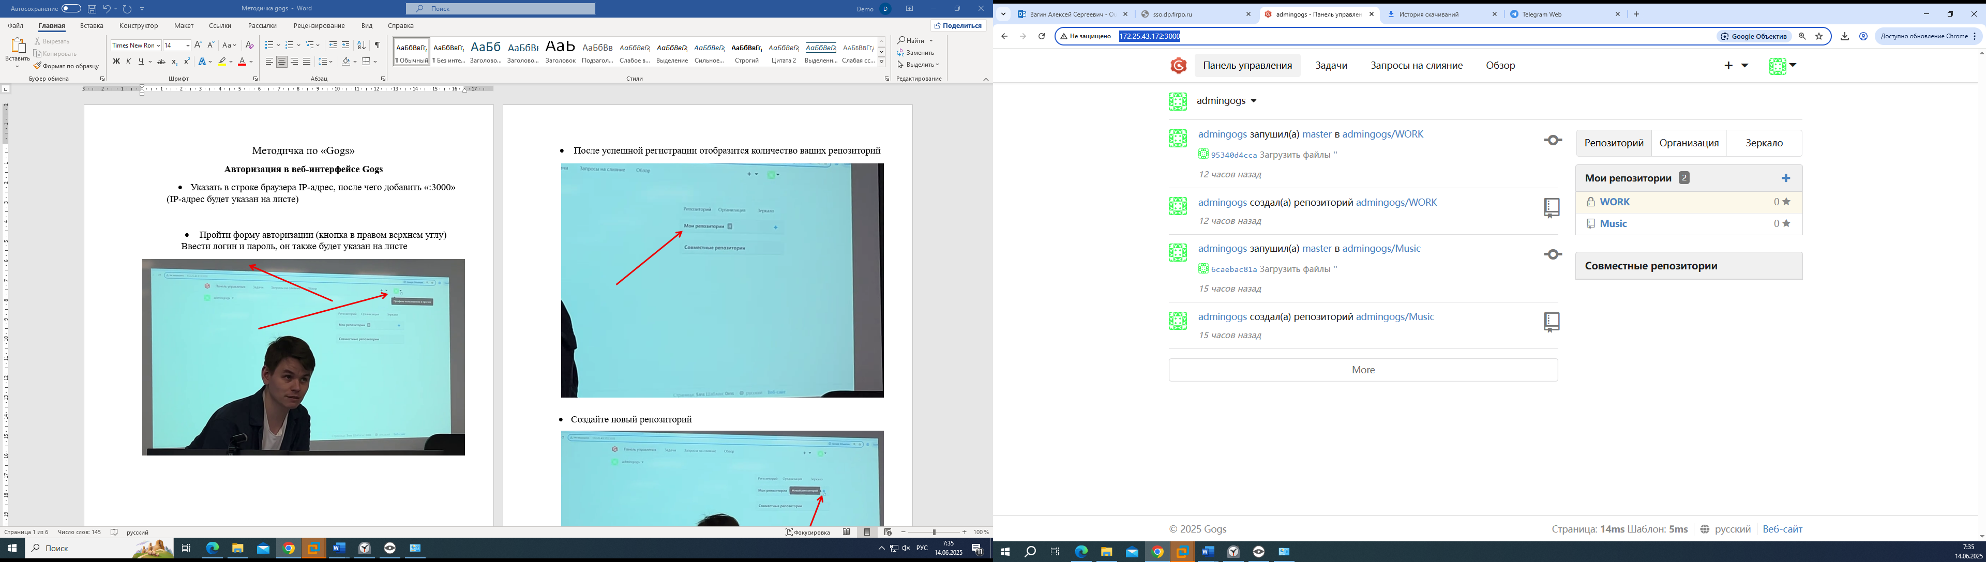
- Пройти форму авторизации (кнопка в правом верхнем углу)
Ввести логин и пароль, он также будет указан на листе

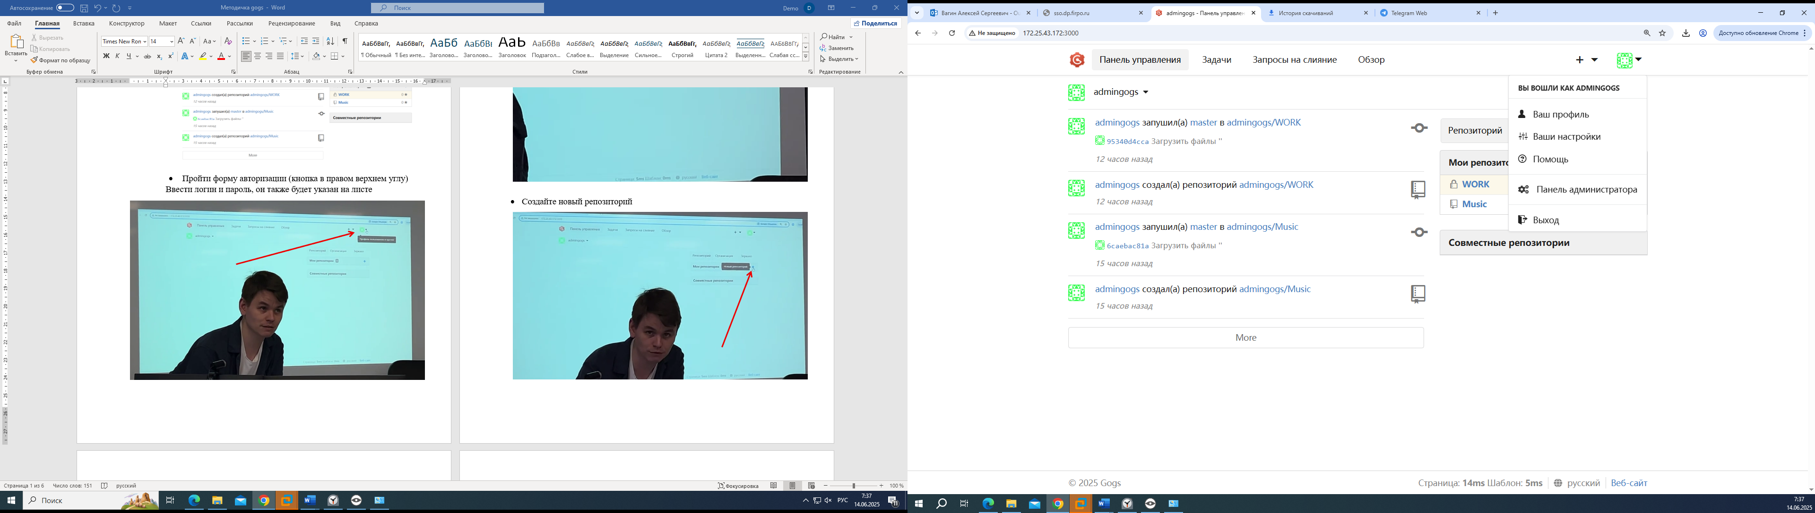

- После успешной регистрации отобразится количество ваших репозиторий

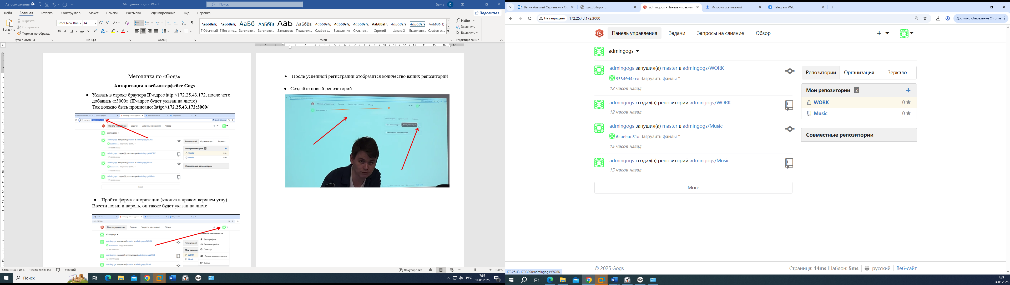

- Создайте новый репозиторий
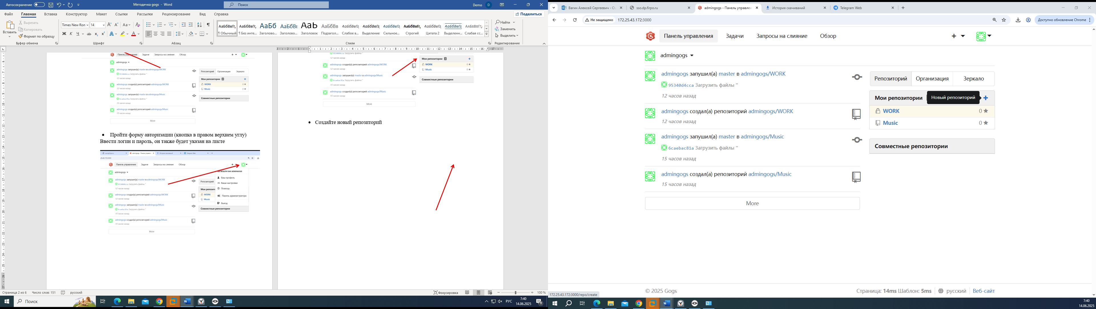

- Придумайте имя репозитория
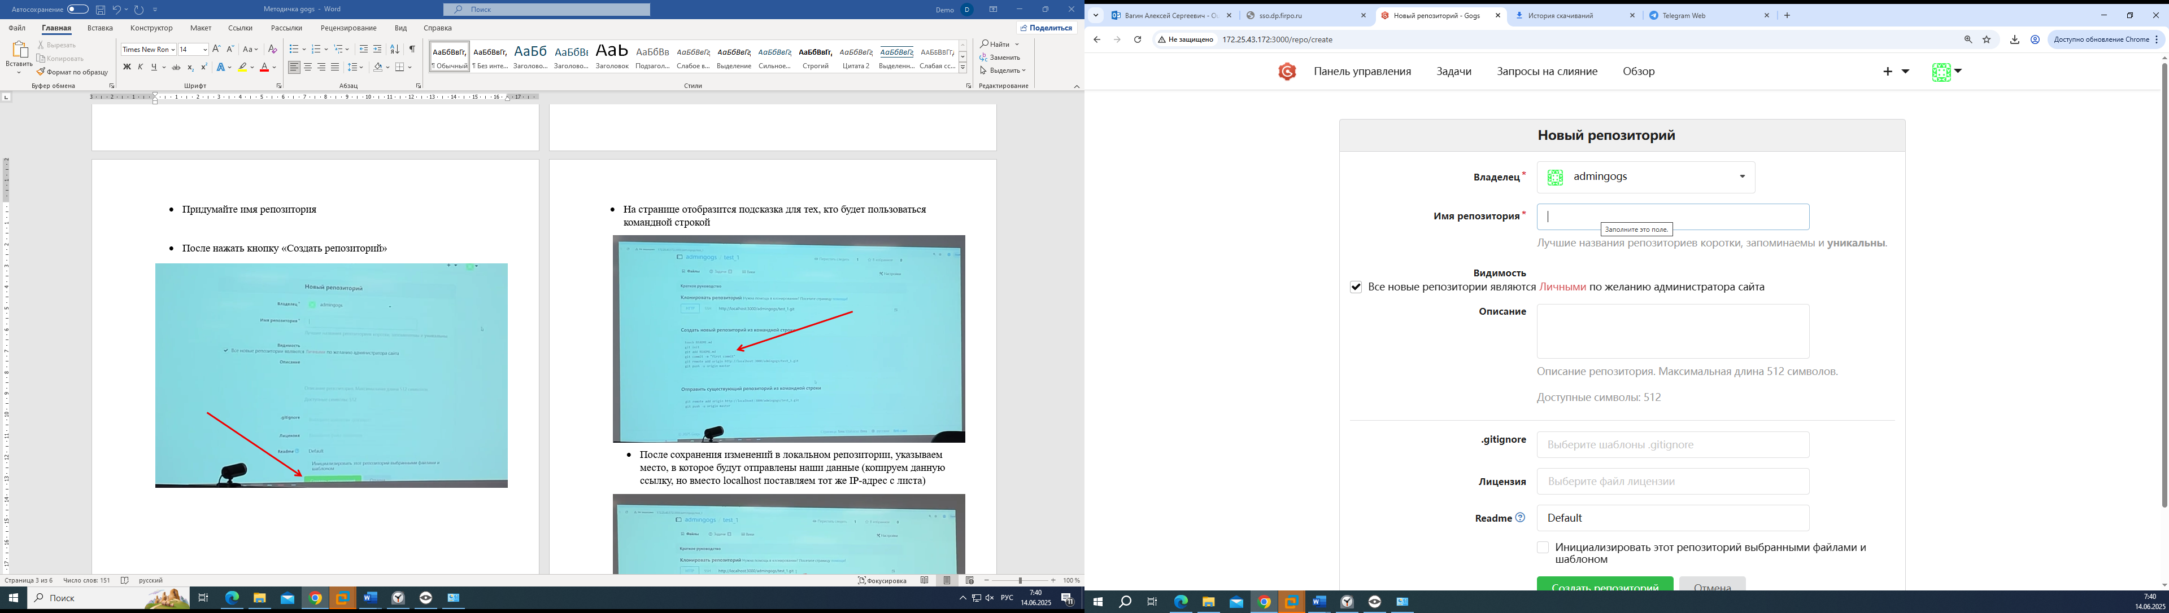
- После нажать кнопку «Создать репозиторий»
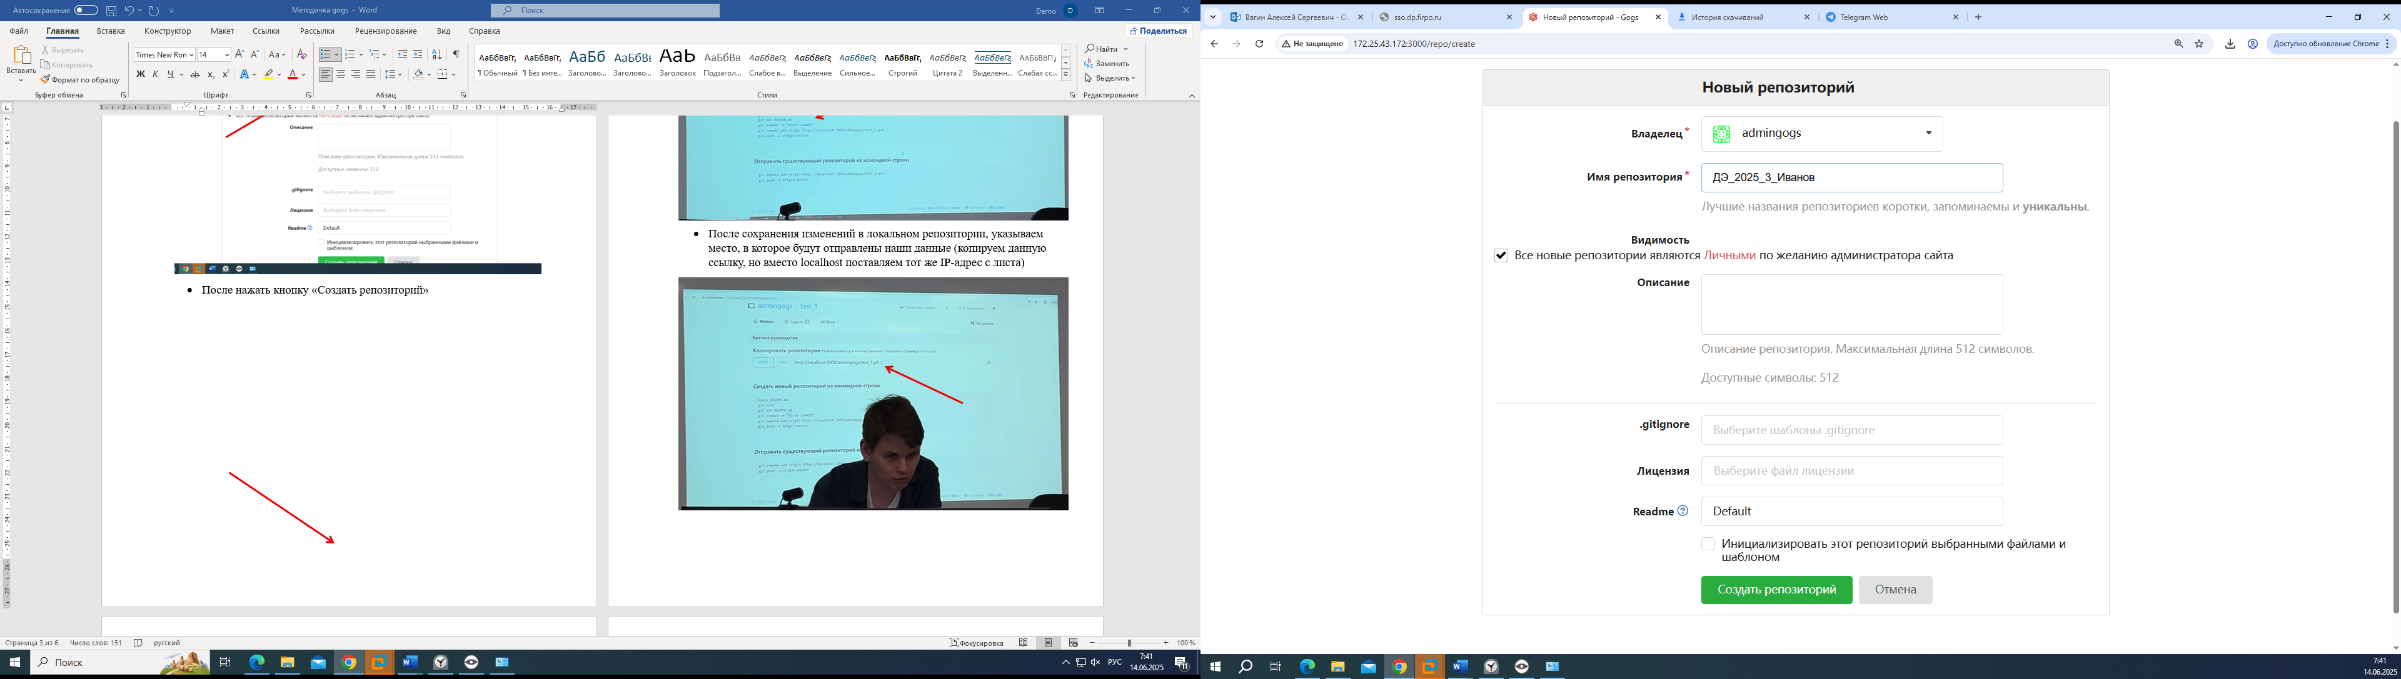
- На странице отобразится подсказка для тех, кто будет пользоваться командной строкой
- После сохранения изменений в локальном репозитории, указываем место, в которое будут отправлены наши данные (копируем данную ссылку, но вместо localhost поставляем тот же IP-адрес с листа:
172.25.43.172)
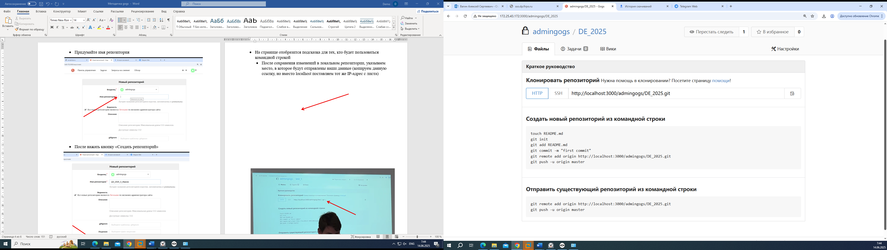
- Если вы плохо ладите с системой контроля версий, то при создании (нового) репозитория ставим галочку в поле «Инициализировать этот репозиторий выбранными файлами и шаблонами»
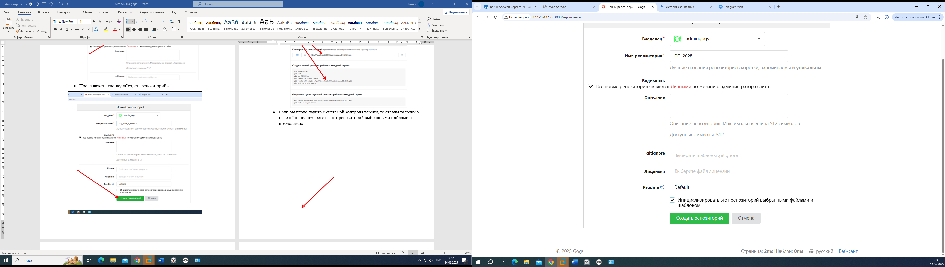
- После создании репозитория появилась кнопка «Загрузить файл»
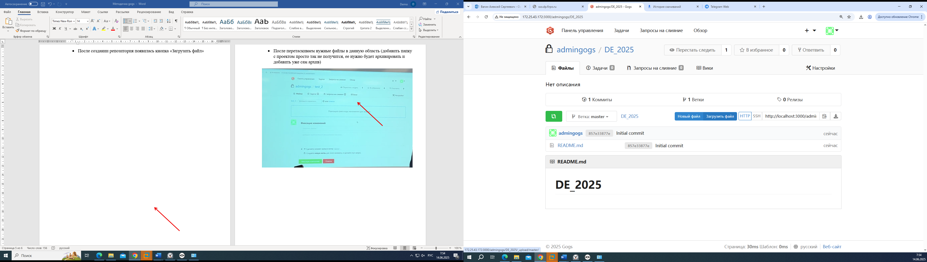
- После перетаскиваем нужные файлы в данную область (добавить папку с проектом просто так не получится, ее нужно будет архивировать и добавить уже сам архив), после нажимаем кнопку «Фиксация изменений»

